《同行訪問事業》  朝倉在宅医療連携拠点事業  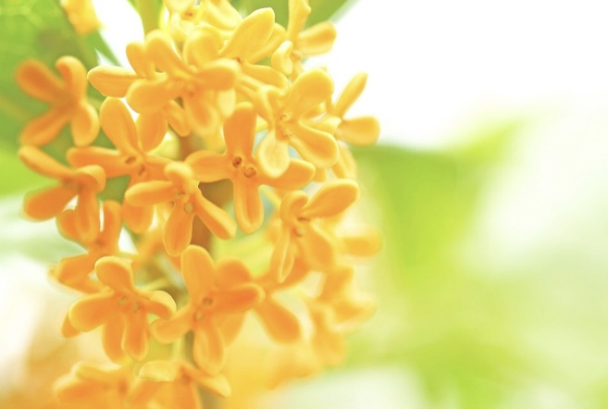  申込方法：裏面の申込要項をご確認後、申込書にご記入の上、 下記の申込先へFAXでお申し込みください。  【申込み・お問い合わせ】 朝倉在宅医療連携拠点 TEL：0946-28-77108 FAX：0946-23-8199  目的：看護師・介護職の方々への助言・スキル向上  講師：一般社団法人朝倉医師会病院 皮膚・排泄ケア認定看護師 半田 陽子 氏  内容：利用者様の個別事例へのアセスメントと具体的処置や評価方法の指導・アドバイス （利用者様は在宅・施設を問いません）  皮膚・排泄ケア認定看護師を派遣します | 《ご相談ください！》  ＊色々気を付けているが、 すぐ発赤が出来る、どうして？ ＊色々と頑張っているのに、 床ずれがひどくなる、 どうしたらいい？ ＊皮膚が薄くて、すぐ剥離する、どうしたらいい？ ＊保護や保湿の仕方は？ ＊人工肛門のパウチがすぐ漏れる、皮膚が赤くなる、 どうすればいい などなど  皮膚・排泄ケア認定看護師が アドバイスいたします！ 是非ご利用ください！  施設看護師・相談員  居宅介護支援相談員  訪問看護師の方々へ・・・・・  是非、ご相談・ご利用ください  通所・施設・在宅へ訪問します  費用は無料です！  ＊感染予防対策には留意し訪問させていただきます ＊アドバイス内容等は職員間で情報共有をお願いします

